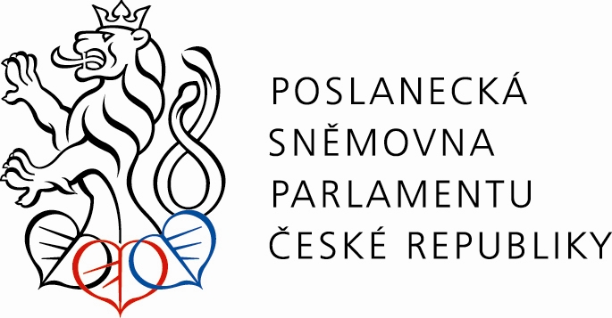

P O Z V Á N K A

na kulatý stůl
konaný pod záštitou prof. MUDr. Věry Adámkové, CSc., předsedkyně Výboru pro zdravotnictví,
ve spolupráci s Výborem pro zdravotnictví a sociální politiku Senátu PČR a Koalicí pro zdraví, o.p.s.
na téma

„Průvodce českým zdravotnictvím pro seniory“

který se koná v úterý 29. října 2019 od 10.00 hodin
v budově PSP, Sněmovní 1, místnost č. 205

Program:

- prof. MUDr. Peter Koliba, CSc., místopředseda Výboru pro zdravotnictví a soc. politiku Senátu
- prof. MUDr. Jan Žaloudík, CSc., místopředseda Výboru pro zdravotnictví a soc. politiku Senátu
Úvodní slovo
- MUDr. Alena Šteflová, Ph.D. MPH, náměstkyně ministra zdravotnictví
Stárnutí: Péče o zdraví, očkování

- MUDr. Petr Šonka, předseda Sdružení praktických lékařů; MUDr. Jana Uhrová, členka předsednictva Sdružení praktických lékařů
Změny v primární péči

- Mgr. Irena Storova, ředitelka SUKL
Elektronický recept, emergentní systém

přestávka na kávu

- MUDr. Michal Prokeš, praktický lékař
Nahlížení do lékové dokumentace: lékové interakce

- JUDr. Bc. Jakub Král, Ph.D., Portamedica
Zdravotnické pomůcky

- MUDr. Vladimír Dryml, lékař-chirurg; Mgr. Jan Lorman, ředitel společnosti ŽIVOT 90
Shrnutí: Problémy a jejich možné řešení

- Závěrečná diskuse

prof. MUDr. Věra Adámková, CSc., v. r.
předsedkyně Výboru pro zdravotnictví

Prosíme o potvrzení Vaší účasti e-mailem: vz@psp.cz nebo tel.: 257 17 3346-48,3352
Kapacita zasedací místnosti je limitována. Vstup je možný pouze s platným průkazem totožnosti.

